**КАК РАСПОЗНАТЬ «ПИРАТСКИЕ» УЧЕБНИКИ?**

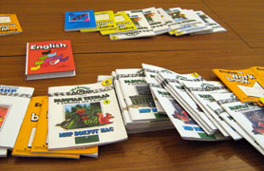

1. **Отсутствие логотипа издательства на обложке и титульном листе.**
2. **Отсутствие выходных данных издательства.**
3. **Низкое качество бумаги – чаще всего газетная.**
4. **Низкое качество печати: плохо пропечатанный рваный шрифт, плохая цветопередача иллюстраций.**
5. **Несовпадение по формату и размерам с оригинальным учебниками.**
6. **Некачественная бумага мягких обложек – недостаточной плотности и цвета.**
7. **Пленка на обложках плохо приклеена: попадание воздуха под пленку приводит к появлению пузырей, складок и заломов.**
8. **Большой вес: с 2003 года твердые переплеты оригинальных учебников изготавливаются из тонкого картона.**